Kaldewei und Design Academy Eindhoven bitten zum Dialog
in Mailands Villa Bagatti Valsecchi

KALDEWEI, Ahlen, im April 2025 – "Grenzen im Denken überwinden und mit kreativer Exzellenz zirkuläre Wirtschaftssysteme realisieren" – mit diesem Leitgedanken engagiert sich der deutsche Premium-Badhersteller Kaldewei für eine nachhaltige Transformation in Gestaltung und Architektur. Dazu gehört auch das jüngste Projekt, bei dem Kaldewei gemeinsam mit der Design Academy Eindhoven (DAE) zu Design-Talks einlädt. Passend zum Credo der Milan Design Week „Are we going in circles?“ rücken Vorträge und Podiumsdiskussionen im Umfeld von Alcova Milano, der unabhängigen Designplattform des Fuorisalone, Konzepte der Kreislaufwirtschaft in den Fokus. Kaldewei möchte insbesondere dazu anregen, bestehende Denkkonventionen zu hinterfragen und vermeintliche Grenzen im Gestaltungsprozess zu überwinden.

Vom 7. bis 10. April bringen Kaldewei und die DAE, eine der weltweit führenden Design-Schulen, Experten aus Gestaltung, Wissenschaft und Industrie zusammen, um die Chancen und Herausforderungen einer zirkulären Wirtschaft zu diskutieren. Die offenen Gespräche zeigen, wie Designer nachhaltige Lösungen entwickeln, Materialressourcen verantwortungsvoll nutzen und langfristiges Denken integrieren. Die Vortragsreihe richtet sich an ein internationales Publikum der Kreativbranche, darunter Studierende, junge Berufstätige, Kuratoren und Branchenführer. Alcova, gegründet 2018 von Valentina Ciuffi (Studio Vedèt) und Joseph Grima (Space Caviar), hat sich als Plattform für visionäre Designideen etabliert und zieht während der Milan Design Week jährlich über 90.000 Besucher an.

Als Location für die Vortragsreihe dient die Villa Bagatti Valsecchi, ein architektonisches Juwel des 19. Jahrhunderts, das ursprünglich als Sommerresidenz für die Mailänder Adelsfamilie erbaut wurde. 2025 wird es von Kaldewei und der DAE reaktiviert. An jedem Veranstaltungstag finden Podiumsdiskussionen mit anschließendem Austausch statt. Ziel ist, die nächste Generation von Designern zu inspirieren, nachhaltigkeitsorientierte Methoden zu entwickeln und neue Wege für Materialinnovationen und verantwortungsvolle Produktion aufzuzeigen.

„Zirkuläre Systeme gegen alle Widerstände etablieren – wir sind überzeugt, dass mutige Ideen und interdisziplinäre Zusammenarbeit die Grundvoraussetzung für eine nachhaltige Transformation unserer Branche sind“, sagt Christian Büttner, Head of Innovation bei Kaldewei.

Die englischsprachigen Talk-Formate beginnen an allen vier Tagen um 15 Uhr, gefolgt von Gesprächen und Diskussionen ab 16 Uhr. Den Auftakt macht am Montag der Talk zu „Material Culture“ mit Afaina de Jong von AFARAI, moderiert von Ilse Meulendijks, Head of the Master Program der DAE. Am Dienstag spricht Prof. Dr. Michael Braungart über „Cultural Ecology“ und die Radikalität von Nachhaltigkeitsansätzen. Einen Tag später behandelt Metahaven mit Head of GEO-Design Daniel van der Velden das Thema „Planetary“, das sich mit verschiedenen Designansätzen und -haltungen beschäftigt. Das Talk-Format schließt am Donnerstag mit „Making & Implementation“, einer Diskussion über experimentelle Ansätze für nachhaltiges Design und die Zukunft von Materialien.

Weitere Informationen unter: www.alcova.xyz

Bilder- und Bildunterschriften:
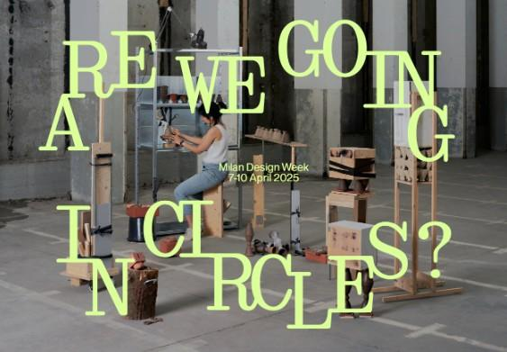
Bild 1: Crafts of Resistance by Daniela Tokashiki Kunigami, MA Social Design 2023
Graphics by Susanna Tomassini

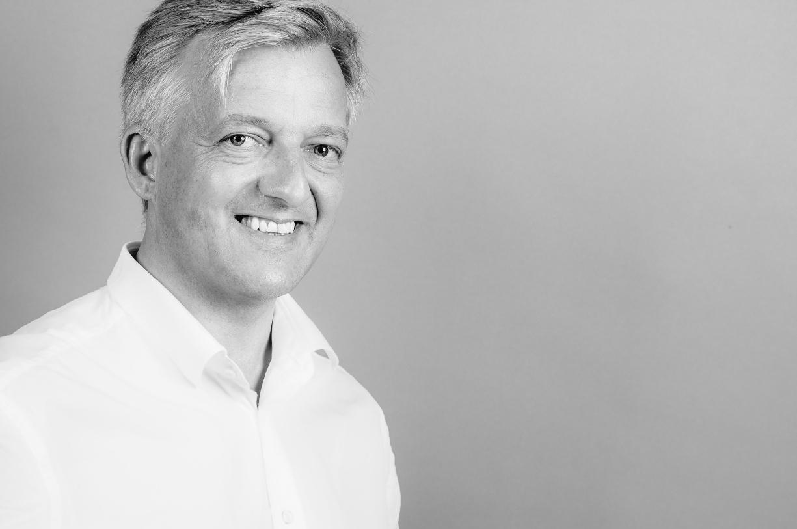
Bild 2: Christian Büttner, Head of Innovation & Portfolio at KALDEWEI
Pressekontakt:

Franz Kaldewei GmbH & Co. KG Tel. +49 2382 785 209
Marcus Möllers marcus.moellers@kaldewei.de
Postfach 17 61 www.kaldewei.com
59206 Ahlen, Deutschland

Franz Kaldewei GmbH & Co. KG Tel. +49 2382 785 165
Georgina Trimbusch georgina.trimbusch@kaldewei.de
Postfach 17 61 www.kaldewei.com
59206 Ahlen, Deutschland

Claudia Wünsch Communication GmbH Tel: +49 30 78956825
Massimiliano Monteverdi mm@claudia-wuensch.com
Silbersteinstraße 45 www.claudia-wuensch.com
12051 Berlin

Claudia Wünsch Communication GmbH Tel: +49 30 789568926
Anna Koenig ak@claudia-wuensch.com
Silbersteinstraße 45 www.claudia-wuensch.com
12051 Berlin

Weitere Informationen und Bildmaterial finden Sie im Kaldewei Presse-Center unter: www.kaldewei.de/presse

